各位达人们，下午好呀
正如咱们昨天所说，今天所培训的内容是：如何鉴别工作中常触及的雷区“广告”呢

如何鉴别广告问答
以下几种情况几乎可以判定为广告
A、问题或回答中高频率地出现机构名、品牌名（而且此类机构或品牌通常不出名、十分小众、你可以完全没有听说过）
- 广告举例：
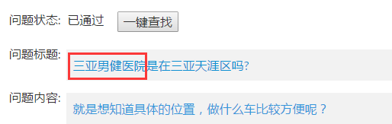
像楼上这种提问，如果关键词（三亚男健医院）连续出现好几个，那么判定为广告无疑
处理建议：暂不采纳，并复制该问题链接，私聊管理员进行反馈，以方便我们对这批内容做后续处理

B、用户的头像为广告
见下图
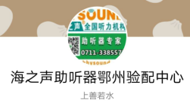
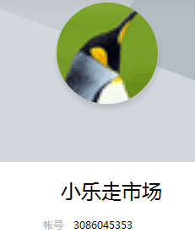
像楼上这两位答题用户，昵称是很明显的品牌名，判定为广告用户。
他们提交的回答，如果涉及广告：请举报
那他们提交的回答，不涉及任何推广或者宣传，达人可以采纳吗？
建议：暂不采纳，并复制该用户个人中心链接，私聊管理员进行反馈，以方便我们对这部分用户做后续引导
- 问答中出现频繁出现相同名词或者变换词语顺序重复出现含义相同的提问
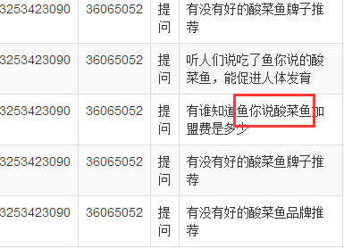
这类情况就和咱们的第一类比较相似啦，只是它想要推广的不是公司或者品牌，而是某种具体的产品或技术
建议：暂不采纳，并复制该问题链接，私聊管理员进行反馈，以方便我们对这批内容做后续处理

D出现招商、加盟、微商、平台、投资、理财等和钱相关的名词、某个非常具体品牌名称
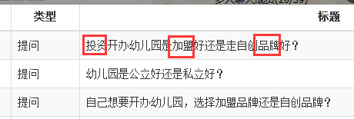

建议：暂不采纳，并复制该问题链接，私聊管理员进行反馈，以方便我们对这批内容做后续处理

- 出现短时间内密集询问医疗、教育、金融、商品购物等服务行业的提问或回答
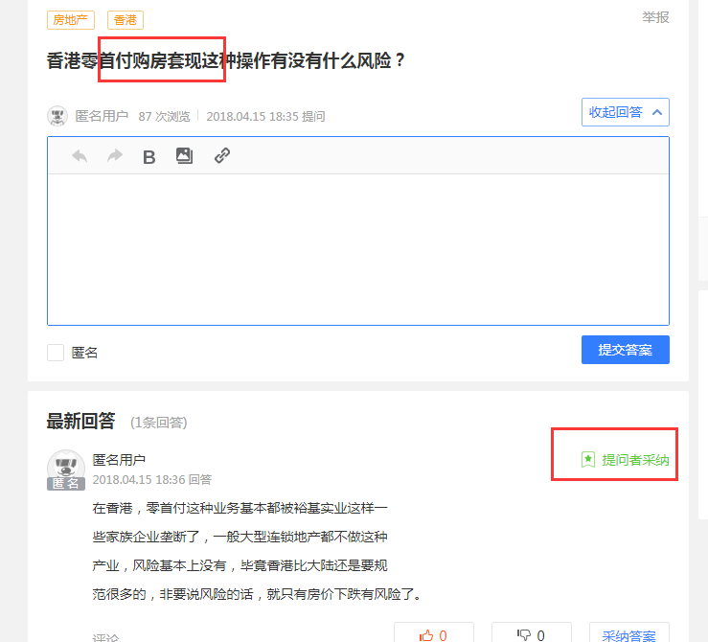
- 最后一个，文字或图片中出现联系方式：电话、微信、QQ或者其他一切相关信息
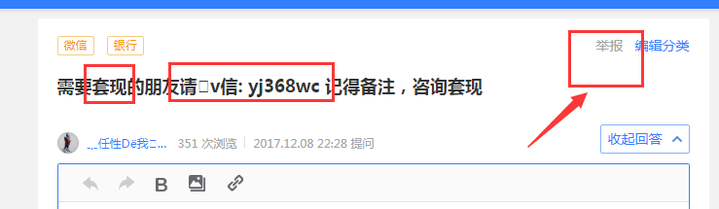
建议：点击详情页举报键进行举报
当然，如果回答中也存在这种留联系方式的情况，点击回答区的【举报】即可

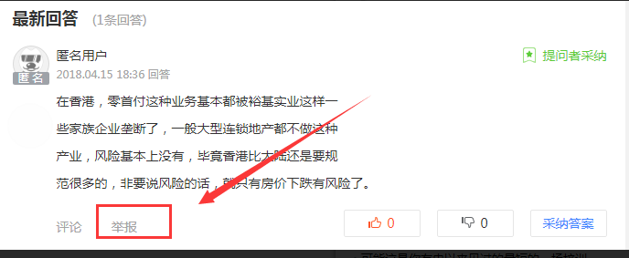
培训文本我会在后续上传到群文件中

